CPU
和
存储设备
输入设备
输出设备

原码:最高位表示正负. +7=0 0000111 -7=1 0000111

反码:(试图)将减法转换为了加法.但其实作用是原码转换为补码的中间过渡码.
+7反码:0 0000111(正数时和原码保持一致) -7反码:1 1111000(除了符号位,其他按位取反). 7-7=(+7的反码)+(-7的反码)=1 1111111,结果的原码:1 0000000,即为0. 但其实你会发现这是个特例,只有结果刚好为0时才正确,其他如 45-32,或8-7等结果不为0的,你采用反码相加的结果转会原码,会发现总是和实际的结果少1,这时就是我们补码登场的时候了.

补码:(真正)将减法转换为了加法.补码的本质其实是在反码缺陷上打补丁,即负数的反码+个1
-7补码:1 1111001

乘法:
乘法说白了就是把被乘数进行乘数次累加.这样提一嘴,2进制中,左移一位,代表扩大为原来2倍,右移代表缩小2倍.
7×5=0111×0101
第一步:乘数最低位为1 ,1*2的0次方,将乘数左移0位, 结果0111
第二步:乘数倒数第二位0,0*2的1次方,位数为0,不做计算,结果为0
第三步:乘数倒数第三位1,1*2的2次方,将乘数左移2位,结果011100
第4步:和第二步相同,为0
结果:0111+011100=100011=35

除法:
123/4=1111011/0100

带符号的乘除法:

浮点数
第二章
编译程序和解释程序区别:
编译程序生成的目标程序可在机器上运行,而解释程序需要解释器才能运行,且不生成可独立存在的目标程序

语法:指构成规则
语义:指各种内置字符和符号,代表的意思.如: = 代表 赋值,! 代表取反
语用:指编程语言的实现,和实际结果要保持一致,即写程序的人和读程序的人,能知道表达的东西是一个.即我写a=2 ,那处理结果,a寄存器内就应该被改写成2

程序语言分类:
命令式(面向过程),
面向对象,
函数式编程(函数方法可以作为变量参与运算),
逻辑式程序语言(关系型数据库.用穷举法(backward chaining search) 来求解受限的一阶逻辑(database semantic first-order logic) 问题的DSL,事实（Fact）、规则（Rule）和问题（Question）)

程序语言的执行结构:
顺序执行
选择执行
循环执行

- 数据结构
线性结构:对客观世界中,具有单一的前驱和后继的数据关系的描述
线性表---常采用顺序存储和链式存储,基本操作是插入,删除和查找
顺序表:方便查询,插入删除操作麻烦,对存储空间要求高
链表:方便插入删除,对存储空间要求低,查询麻烦.优化版本:双向链表(可从前后两个方向进行遍历)/循环链表(可以从任意节点遍历完整个链表)/静态链表(用数组来模拟链表,后继指向下一个数据的数组下标.来获得两种表的优点,但本质还是顺序表)
链表的插入和删除操作中,前驱和后继,应该遵循先建立后更改(删除)的原则,即先将要插入和删除数据的前驱和后继,先分别建立起来,再考虑更改原来的

栈---后进先出.同样拥有单一前驱和后继,但有一个单独的变量top指向栈顶.主要用于表达式求值,递归运算,计算机语言中

队列---先进先出.只允许队尾添加元素,另一端对头删除元素.就有两个单独的变量front和rear来指向队头和队尾.一般为了节省空间,队列多采用环形队列.主要用于处理排队的场合.消息队列,事件队列

串---字符串.串是仅有字符构成的有限序列,是一种线性表.串匹配算法(子串属于主串):
朴素算法:暴力,一遍一遍循环,n*m
kmp算法:暴力改进型,当出现字符不相等时,跳过前面匹配完的一截距离.再开始匹配.
如:abcabcdef 和 abcde匹配,前面abc匹配成功,在d匹配失败,即下次匹配,不再是从主串的第二个字符b开始,而是从第4个字符a开始.

数组结构:数组元素是表.即线性表中的元素又是另一个线性表.

树结构:一个数据元素可以有两个或两个以上的直接后继元素.描述客观世界的层次机构关系.树的定义是递归的,一棵树有若干个子树组成.
概念:
结点的度---该结点下所拥有的子结点个数.
叶子结点---也叫终端节点,度为0
内部结点---不是叶子结点,也不是根结点的结点.
结点层次---根结点为第一层,根的孩子为第二层,以此类推
树的高度---也叫深度,一棵树的最大层数
有序树---各个子树从左到右,不能交换.

二叉树---子结点最多只能是2.即二叉树的第i层上,最多有2的(i-1)次方个结点.反过来,具有n个结点的完全二叉树的深度为[log n]+1用来描述判断和二进制.
二叉树的顺序存储结构: 没有的结点,用”虚节点”来占位.当情况特别糟糕时,如(b),会造成空间浪费.
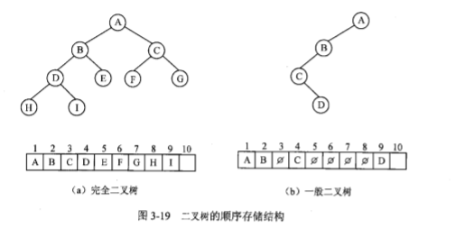

二叉树的链式存储结构: 一个结点包含.结点的父亲,左结点,右节点,结点数据.即一个前驱,两个或多个后继.
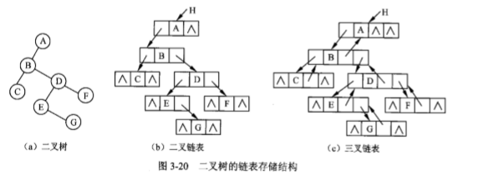
由于树的非线性结构,树的遍历方式也就多了起来,
先序遍历:先遍历根结点,在是结点的左子树,最后右子树
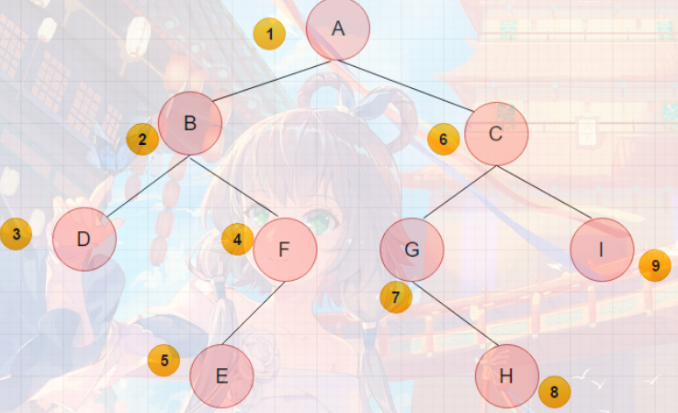
中序遍历:先遍历左叶子结点,再是根结点,最后右子树
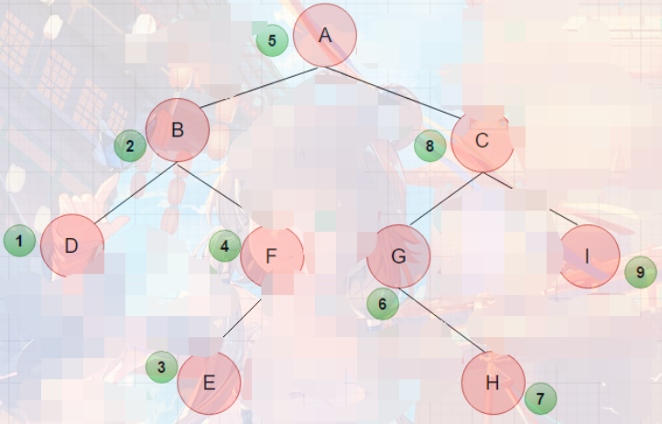
后序遍历::先遍历左子树,在是结点的右子树,最后根
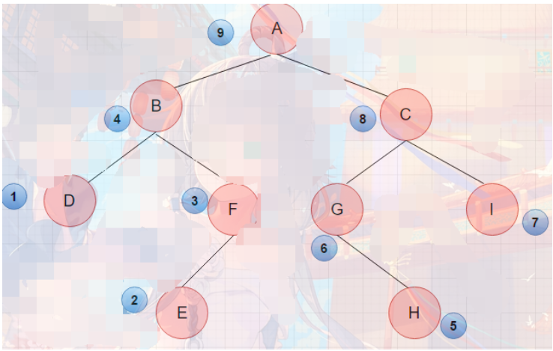
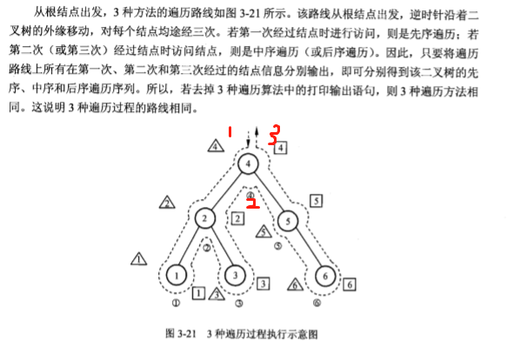
思路:创建一个空栈,每过一个结点,将该结点推入栈中,直到没有某个结点没有左子结点.取出栈顶结点,读该结点的右节点.三种遍历方式的区别,也仅是在读取结点的数据的时机不同而已.先序遍历是存入栈的时候就读数据,中序遍历是在判断该结点没有左子结点时读,后序遍历是判断该结点已经没有可遍历结点时读.

层序遍历:
思路:创建一个队列,将同一层所有兄弟结点加入队列.出队列的结点,又将自己的所有子结点加入队列

线索二叉树:将树转换成线性表,是为了适应计算机的存储方式.树转成表后,在原来的结构:父结点,数据,左子结点,右子结点外,还要加上遍历转换为线性表时的直接前驱和直接后驱

最优二叉树(哈夫曼树):
有的时候,某个文件夹下的文件用得很频繁,而有的文件,我们压根不去打开.权重就是这么个作用.哈夫曼树又称最优二叉树，是一种带权路径长度最短的二叉树。所谓树的带权路径长度，就是树中所有的叶结点的权值乘上其到根结点的路径长度（若根结点为0层，叶结点到根结点的路径长度为叶结点的层数）

多叉树转为二叉树:
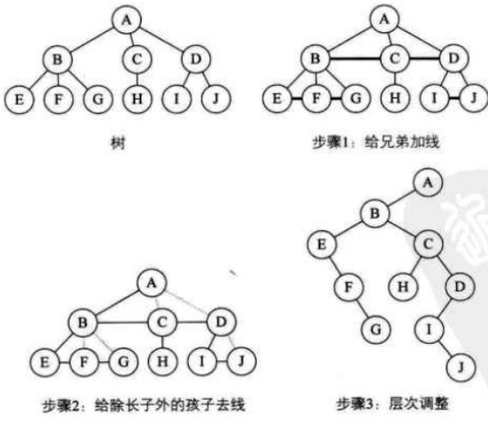

二叉树转多叉树:
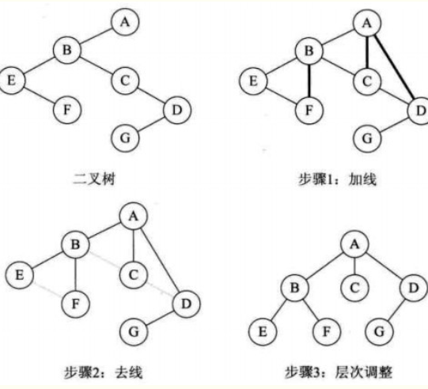

多颗树(森林)合并为二叉树:
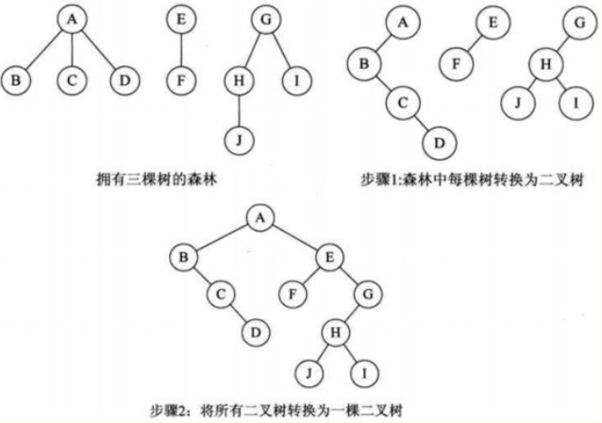

二叉树转多颗树:
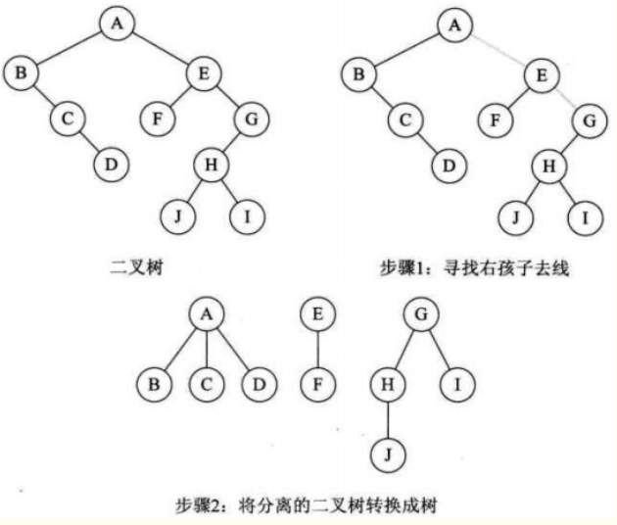

图:对应到现实,就是图,图像,模型
图中,一个结点的前驱和后驱,没有数量限制(惊喜的互联网).图没有等级区分,但却有一条共同的关系规则.各个结点之间联系优先排序,主要通过结点间联系线的权重.
有向图:非对称关联,就像粉丝和偶像
无向图:对称关联
度:结点间联系线数目,出度---连接别的结点和,入度---别的连接线到该结点和

图天然和矩阵相关(二维数组),0和1,2,3的无向图和有向图的邻接矩阵如下图:
0表示不关联,1表示关联
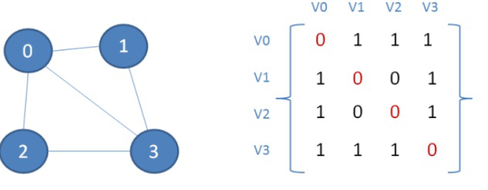
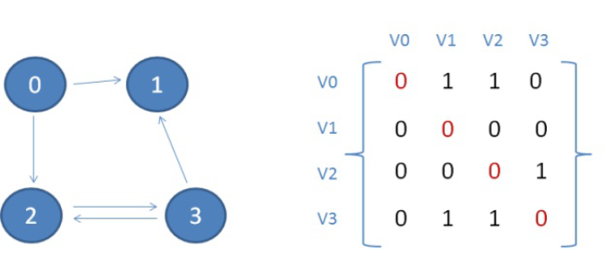
但由于矩阵耗费空间,而且也不太适合复杂数据属性的图(如边不仅有权重,还包括最大流通上限和最小流通下线,结点也包含相应的权重和其他属性).于是产生了邻接列表:
在邻接表中，图的每一个结点都是一个链表的头节点，其后连接着该结点能够直接达到的相邻结点。
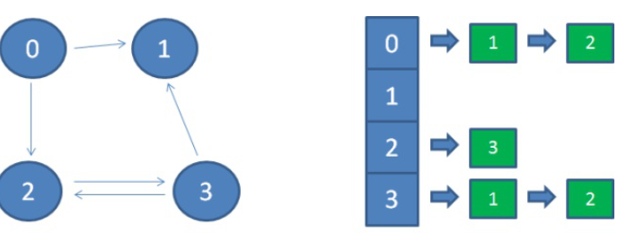
1/首先对各个结点进行排序编号

表头: 数据(),后驱结点
表结点:序号;边或弧的信息,如权重;指向下一个结点的指针或地址(后驱结点);

图的遍历:
定义:从某个结点出发,沿着某条路径对图中的所有顶点进行访问且只访问一次的过程.
实现:类似树的先根遍历.

图到树:
图的生成树是该图的极小连通图,且不存在封闭回路.
普里姆算法(贪婪法),寻找该节点相连的最小权重结点.
克鲁斯卡尔算法,各个结点两两关联,确定最小边,再作为一个整体,参与下轮的两两关联

最优路径:
对无权图而言，即是找边最小的路径；
如果给定起点，则是单源最短路径，即从一固定起点到任意终点的最短路径；
如果起点不确定，则是多源最短路径，即求任意两个顶点的最短路径。

